HRManagerDB
İnsan Kaynakları ve Personel Yönetim Sistemi
SQL Server üzerinde ilişkisel veri tabanı tasarımı, personel süreçleri ve yönetim raporları
Proje türü | İlişkisel veri tabanı ve SQL raporlama
Platform | Microsoft SQL Server / T-SQL
Kapsam | 10 tablo, örnek veri seti, 5 VIEW, 3 Stored Procedure
Seviye | Orta – İleri
Projenin amacı
Departman, pozisyon, personel, maaş geçmişi, izin, devam, performans ve eğitim verilerini ilişkisel bir modelde yönetmek; SQL sorguları ve raporlama nesneleriyle insan kaynakları süreçlerini analiz etmek.
Teslim paketi
- HRManager_Proje.sql — veritabanı kurulumundan rapor sorgularına kadar yorum satırlarıyla düzenlenmiş script
- HRManager_ERD.png — tabloların ilişkisel diyagramı
- Bu doküman — kapsam, veri modeli, çalıştırma ve test yönergeleri

1. Veri Modeli ve İlişkiler
Model; organizasyon yapısını ve temel çalışan süreçlerini ayrı tablolarda tutar. Primary Key kayıtları tanımlar; Foreign Key ilişkileri referans bütünlüğünü korur. Employees tablosundaki ManagerID alanı, çalışan-yönetici hiyerarşisini kendi tablosuna bağlayan öz referanslı ilişkidir.
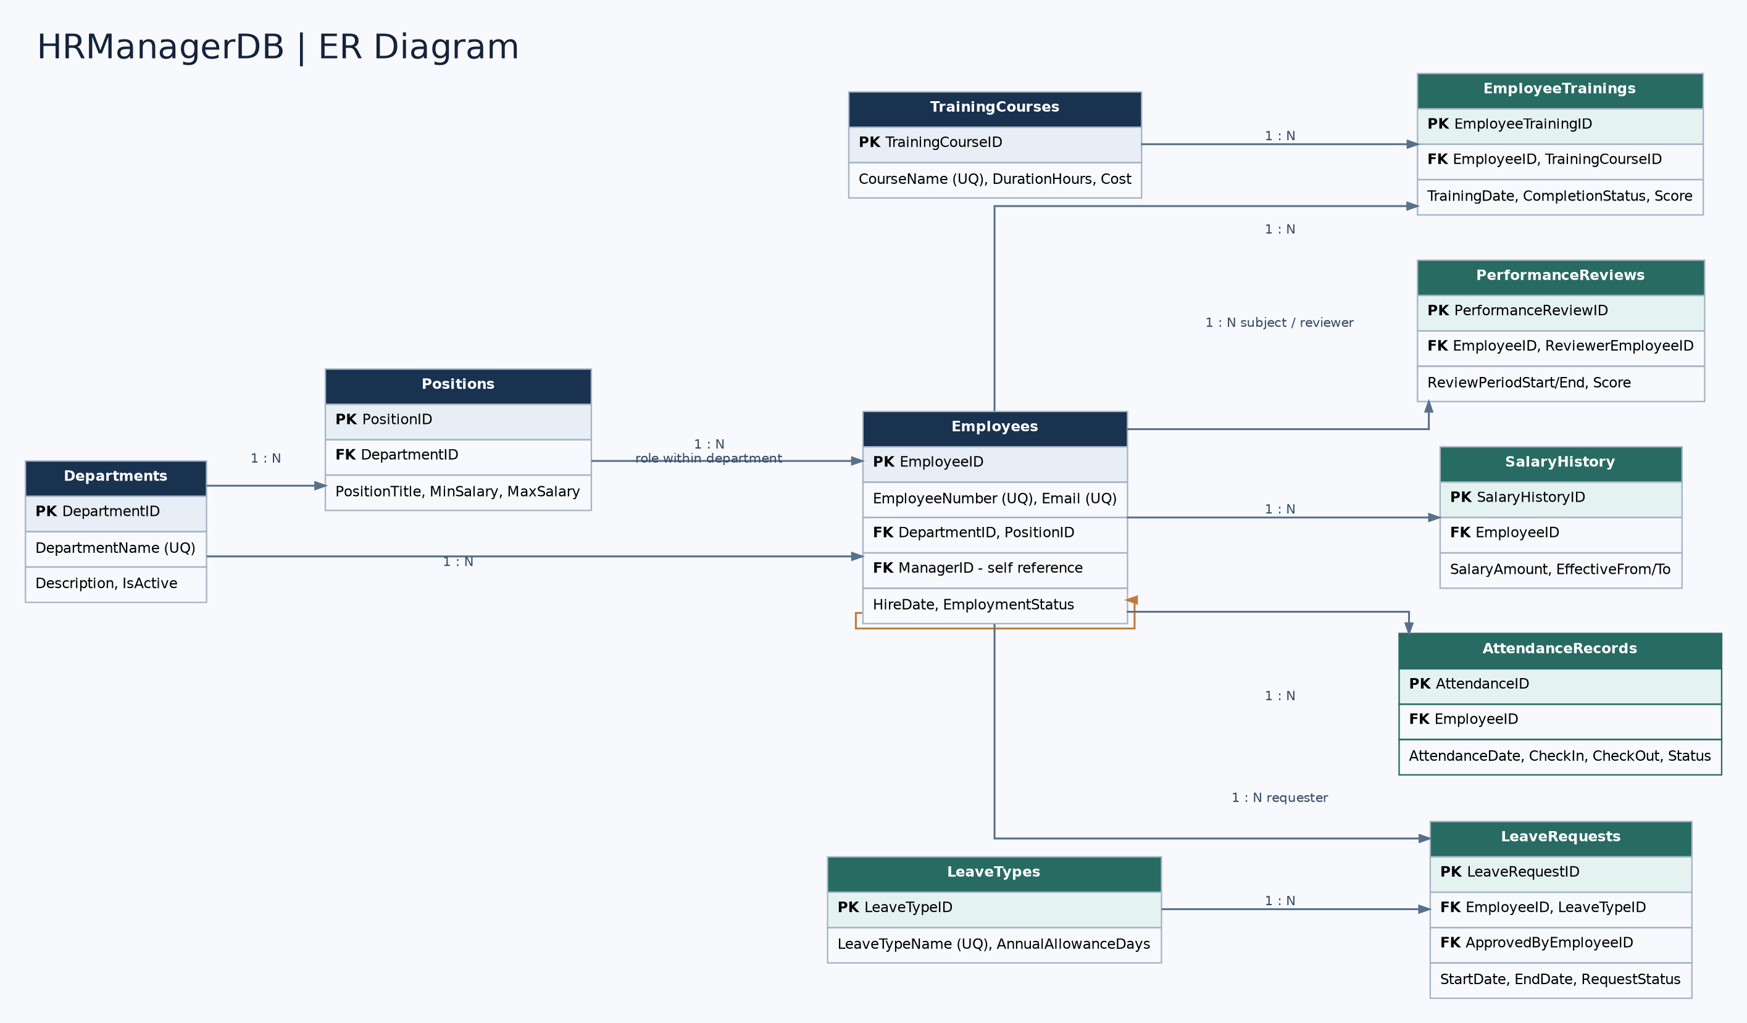
Şekil 1. HRManagerDB varlık-ilişki diyagramı (ERD)

İlişki özeti
- Bir departmanda birden fazla pozisyon ve çalışan bulunabilir.
- Her çalışan bir departman ve o departmana ait bir pozisyonla ilişkilendirilir; bileşik Foreign Key bu uyumu korur.
- Bir çalışanın birden çok maaş kaydı, devam kaydı, izin talebi, performans değerlendirmesi ve eğitim kaydı olabilir.
- LeaveRequests hem talep sahibini hem de talebi onaylayan çalışanı Employees tablosuna bağlar.
- EmployeeTrainings, çalışanlarla eğitim katalogları arasındaki çoktan-çoğa ilişkiyi çözen ara tablodur.

2. Tablo Kataloğu
Toplam 10 temel tablo kullanılır. Maaş geçmişi, izin talepleri ve eğitim katılımları gibi tekrar eden bilgiler ana çalışan tablosundan ayrılarak daha düzenli tutulur.
Tablo | Görevi | Önemli alanlar / ilişkiler
Departments | Departman listesi | DepartmentID (PK), DepartmentName (UQ)
Positions | Departman içindeki pozisyonlar ve maaş aralıkları | PositionID (PK), DepartmentID (FK)
Employees | Personel kimlik ve iş bilgileri | EmployeeID (PK), EmployeeNumber/Email (UQ), DepartmentID + PositionID (FK), ManagerID (self-FK)
SalaryHistory | Dönemsel maaş geçmişi | EmployeeID (FK), SalaryAmount, EffectiveFrom/EffectiveTo
LeaveTypes | İzin türleri ve yıllık limit bilgileri | LeaveTypeID (PK), LeaveTypeName (UQ)
LeaveRequests | İzin talepleri ve kararlar | EmployeeID, LeaveTypeID, ApprovedByEmployeeID (FK)
AttendanceRecords | Günlük devam ve saat kayıtları | EmployeeID (FK), AttendanceDate, CheckIn/CheckOut
PerformanceReviews | Dönemsel performans puanları | EmployeeID ve ReviewerEmployeeID (FK), Score
TrainingCourses | Eğitim kataloğu | TrainingCourseID (PK), CourseName (UQ), DurationHours, Cost
EmployeeTrainings | Çalışanların eğitim katılımları | EmployeeID + TrainingCourseID (FK), tarih, durum, puan

Veri bütünlüğü kuralları
- Personel numarası ve e-posta benzersiz olmalıdır.
- Maaş tutarı pozitif; performans puanı 1–5; eğitim puanı 0–100 aralığında olmalıdır.
- İşten ayrılış tarihi, işe giriş tarihinden önce olamaz.
- Bir çalışan aynı gün için birden fazla devam kaydına sahip olamaz.
- Bir çalışanın aynı anda birden fazla açık maaş dönemi oluşmasını filtreli UNIQUE indeks engeller.

3. SQL Özellikleri ve İş Kuralları
Özellik | Projede kullanım amacı
DDL: CREATE DATABASE / TABLE | Veri tabanını ve ilişkisel tabloları oluşturur.
PK, FK, UNIQUE, CHECK, DEFAULT | Anahtarları, benzersiz alanları, veri sınırlarını ve varsayılan değerleri korur.
INSERT / SELECT / WHERE / ORDER BY | Kurgusal verileri yükler ve temel listeleri üretir.
INNER JOIN / LEFT JOIN | Personel, departman, pozisyon ve süreç tablolarını birleştirir.
GROUP BY / COUNT / SUM / AVG | Departman personel sayısı, maaş ve devam özetlerini hesaplar.
Subquery / CTE / DENSE_RANK | Ortalama üstü maaşları ve departman içi maaş sıralamasını hesaplar.
VIEW | Çalışan dizini, departman maaş özeti, izin ve devam raporlarını tekrar kullanılabilir hâle getirir.
Stored Procedure + Transaction | Maaş değişikliği ve izin kararlarında kontrollü işlem akışı sağlar.
INDEX | Sık erişilen ilişki ve filtre alanlarında aramaya yardımcı olur.
BACKUP DATABASE | Veri tabanının yedeğini alma komutunu örnekler.

Saklı yordamlar
- sp_AddSalaryChange: Yeni maaş dönemini açar, açık önceki dönemi kapatır ve çakışan tarihleri kontrol eder.
- sp_SubmitLeaveRequest: Aktif çalışan/izin türü kontrolü yapar ve tarih çakışması olmayan izin talebi oluşturur.
- sp_ProcessLeaveRequest: Yalnızca çalışanın doğrudan yöneticisinin bekleyen talebi onaylamasına veya reddetmesine izin verir.
Önemli kapsam notu: Bu çalışma eğitim amaçlı bir veri tabanı başlangıç sürümüdür. Gerçek kurum kullanımı için rol/yetki tasarımı, audit kayıtları, KVKK gereksinimleri, resmî tatil takvimi ve uygulama katmanı kontrolleri ayrıca geliştirilmelidir.

4. Kurulum ve Çalıştırma

1. SQL Server bağlantısını açın
SQL Server Developer veya Express örneği çalışıyor olmalıdır. SQL Server Management Studio (SSMS) ile bağlanın.

2. SQL dosyasını açın
HRManager_Proje.sql dosyasını SSMS içerisinde açın.

3. Scripti çalıştırın
Dosyanın tamamını Execute (F5) ile çalıştırın. Script HRManagerDB yoksa oluşturur; tabloları, örnek kayıtları, indeksleri, VIEW ve Stored Procedure nesnelerini tanımlar.

4. Nesneleri doğrulayın
Object Explorer içinde Databases > HRManagerDB > Tables / Views / Programmability bölümlerini yenileyin.

5. Rapor sorgularını inceleyin
SQL dosyasındaki BÖLÜM 6 sorgularını tek tek seçip çalıştırın; her sorgu için Results sekmesini kontrol edin.

Hızlı kontrol sorguları
USE HRManagerDB;
SELECT COUNT(*) AS EmployeeCount FROM dbo.Employees;
SELECT COUNT(*) AS DepartmentCount FROM dbo.Departments;
SELECT COUNT(*) AS LeaveRequestCount FROM dbo.LeaveRequests;
SELECT TOP (10) * FROM dbo.vw_EmployeeDirectory ORDER BY DepartmentName, FullName;

Yedekleme notu
SQL dosyasının sonundaki BACKUP DATABASE komutu yorum satırındadır. Kullanmak için önce SQL Server makinesinde C:\Yedek klasörünü oluşturun ve SQL Server servis hesabının bu klasöre yazabildiğini doğrulayın. Ardından komutun başındaki yorum işaretlerini kaldırıp çalıştırın.

5. Saklı Yordamları Test Etme
Aşağıdaki örnekler SQL dosyasında yorum satırı olarak bulunur. Test etmek için önce parametre tarihlerini ve kayıt numaralarını kendi ortamınızdaki duruma göre kontrol edin.

Maaş değişikliği örneği
EXEC dbo.sp_AddSalaryChange
@EmployeeNumber = 'E1006',
@NewSalary = 78000.00,
@EffectiveFrom = '2027-01-01',
@ChangeReason = N'Yillik performans ve ucret guncellemesi';

İzin talebi örneği
EXEC dbo.sp_SubmitLeaveRequest
@EmployeeNumber = 'E1006',
@LeaveTypeName = N'Yillik Izin',
@StartDate = '2027-02-10',
@EndDate = '2027-02-12',
@EmployeeNote = N'Planli izin';

İzin karar örneği
EXEC dbo.sp_ProcessLeaveRequest
@LeaveRequestID = 3,
@ApproverEmployeeNumber = 'E1002',
@Decision = 'Approved',
@DecisionNote = N'Uygun bulundu';

Teslim öncesi kontrol listesi
- SQL scriptini SQL Server üzerinde çalıştırın ve hata mesajı olmadığını kontrol edin.
- Tablolar ve ilişkiler için SSMS Database Diagrams veya ERD PNG görüntüsünü ekleyin.
- En az 4–6 rapor sorgusunun Results çıktısını ekran görüntüsü olarak belgeye ekleyin.
- İzin talebi ve maaş değişikliği saklı yordamlarını başarılı ve hatalı girişlerle test edin.
- Yedekleme komutunu yalnızca klasör ve yazma izinleri hazır olduğunda çalıştırın.
Test durumu: Bu paket SQL Server ortamında çalıştırma, sonuç kümesi ve yedek dosyası üretme testleri yapılmadan hazırlanmıştır. Yerel SSMS çalıştırmasından alınan ekran görüntüleri teslim belgesine eklenmelidir; burada gerçek SQL Server sonuçları varmış gibi gösterilmemiştir.

